Національний технічний університет України
«Київський політехнічний інститут імені ІГОРЯ СІКОРСЬКОГО»
ФАКУЛЬТЕТ БІОМЕДИЧНОЇ ІНЖЕНЕРІЇ
(повна назва інституту/факультету)
КАФЕДРА БІОМЕДИЧНОЇ ІНЖЕНЕРІЇ
^{(повна назва кафедри)}
«До захисту допущено»
В.о. завідувача кафедри
______ О. В. Лебедєв
^{(підпис)} ^{(ініціали, прізвище)}
“___”_____________2019 р.

Дипломна робота
на здобуття ступеня бакалавра

з напряму підготовки 6.051003 «Приладобудування»
^{(код та назва)}
на тему: «Програмний комплекс для діагностики деформації зводів стопи»
Виконав : студент 4 курсу, групи _БП-51_
^{(шифр групи)}
Нагорний Андрій Іванович
^{(прізвище, ім’я, по батькові)} ^{(підпис)}
Керівник ст. викл. каф. БМІ, Данілова В. А.
(посада, науковий ступінь, вчене звання, прізвище та ініціали) ^{(підпис)}
Консультант 1 - 2 проф. каф. БЗЛ, д.п.н., Вихляєв Ю. М
^{(номер розділу)} (посада, вчене звання, науковий ступінь, прізвище, ініціали) ^{(підпис)}
Рецензент доц. каф. БЗЛ, к.т.н., доцент Антонова-Рафі Ю. В.
(посада, науковий ступінь, вчене звання, науковий ступінь, прізвище та ініціали) ^{(підпис)}
Консультант 3 доц.каф. ОППЦБ, к.т.н.,доц. Демчук Г.В.
^{(номер розділу)} (посада, вчене звання, науковий ступінь, прізвище, ініціали) ^{(підпис)}
Нормоконтроль Інженер 1 категорї Андреев П.І.
^{(номер розділу)} (посада, вчене звання, науковий ступінь, прізвище, ініціали) ^{(підпис)}

Засвідчую, що у цій дипломній роботі немає запозичень з праць інших авторів без відповідних посилань.
Студент _____________
^{(підпис)}

Київ – 2019
Національний технічний університет України
«Київський політехнічний інститут імені Ігоря Сікорського»
Факультет Біомедичної інженерії
Кафедра Біомедичної інженерії
Рівень вищої освіти Перший (бакалаврський)
Напрям підготовки 6.051003 «Приладобудування»

ЗАТВЕРДЖУЮ
В.о. завідувача кафедри
________ О. В. Лебедєв
(підпис) (ініціали, прізвище)
“ ” 2019 р.

ЗАВДАННЯ
на дипломну роботу студенту
Нагорному Андрію Івановичу
^{(прізвище, ім’я, по батькові)}
1. Тема роботи Програмний комплекс для діагностики деформації зводів стопи
Керівник роботи Данілова Валентина Анатоліївна ст.викл. каф. БМІ,
(прізвище, ім’я, по батькові, науковий ступінь, вчене звання)
затверджені наказом по університету від « 27 » травня 2019 р. № 1404 - с
2. Строк подання студентом роботи ____________
3. Вихідні дані до роботи скан-зображення стопи отримані на 3d сканері IQ cube 3d.
4. Зміст дипломної роботи: провести огляд літератури, яка стосується захворювання плоскостопості; проаналізувати методи діагностики деформації зводів стопи; розробити алгоритм роботи програми; розробити програму для аналізу та пошуку контуру; розробити графічний інтерфейс для виведення результатів.
5. Перелік ілюстративного матеріалу презентація дипломної роботи.

6. Консультанти розділів роботи
Розділ | Прізвище, ініціали та посада  консультанта | Підпис, дата
Розділ | Прізвище, ініціали та посада  консультанта | завдання  видав | завдання  прийняв
1-2 | проф. каф. БЗЛ, д.п.н., Вихляєв Ю. М.
3 | Демчук Г.В., доцент кафедри охорони праці, промисловості та цивільної безпеки
7. Дата видачі завдання
Календарний план
№ з/п | Назва етапів виконання  дипломної роботи | Строк виконання  етапів роботи | Примітка
1 | Огляд літературних джерел.
2 | Аналіз існуючих методів діагностики деформацій зводів стопи.
3 | Вибір необхідного середовища розробки та бібліотек.
4 | Розробка алгоритму роботи програми.
5 | Написання програмного коду для реалізації алгоритму.
6 | Розробка графічного інтерфейсу.
7 | Підготовка до захисту ДР.
8 | Захист ДР.

Студент ____________ А.І. Нагорний
^{(підпис)} ^{(ініціали, прізвище)}
Керівник роботи ____________ В.А. Данілова
^{(підпис)} ^{(ініціали, прізвище)}

АНОТАЦІЯ

Тема дипломної роботи: «Програмний комплекс для діагностики деформації зводів стопи».
Обсяг пояснювальної записки становить 51 сторінку, міститься 23 рисунки, 17 таблиць. Загалом опрацьовано 34 джерела.
Актуальність: на сьогоднішній день близько 60-70% відсотків українців мають ту чи іншу ступінь плоскостопості. Основною методикою діагностики деформації зводів стопи є оцінка плантограми, яка отримується за допомогою простого механічного плантографа, що займає досить багато часу, та не виключає людської похибки. Тому є доцільним розробка програми, яка буде аналізувати контур прилягання стопи на скан-зображенні, обчислюючи індекс за допомогою якого в подальшому можна буде визначити ступінь плоскостопості.
Мета: розробка програмного забезпечення для аналізу скан-зображення стопи, обчислення необхідного індексу та виведення результатів лікарю.
Для досягнення мети були поставлені наступні задачі:
- Аналіз літератури яка описує плоскостопість та її види.
- Пошук та аналіз методик для діагностики стопи.
- Вибір середовища для розробки.
- Розробка програмного коду виділення контуру.
- Розробка інтерфейсу для виведення результатів.
Основні результати: оглянуто літературу, яка стосується захворювання плоскостопості; проаналізовано методики діагностики плоскостопості; вибрано індекс Штрітера; оглянуто та вибрано існуючі середовища розробки та бібліотеки комп’ютерного зору; розроблено алгоритм роботи програми; розроблено програмний код для пошуку контуру та опорних точок; розроблено графічний інтерфейс користувача;
Ключові слова: плантограма, контур, індекс плоскостопості, графічний інтерфейс користувача, скан - зображення.
SUMMARY

Theme of thesis: "Software complex for diagnostics of foot arches deformation ".
The thesis volume is 51 pages, contains 23 illustrations, 17 tables. In total 34 sources were processed.
Relevance: today, about 60-70% of Ukrainians have some degree of flatfoot. The main method for diagnosing deformities of the arches of the foot is to evaluate a plantogram obtained using a simple mechanical plantograph, which takes a lot of time and does not rule out human error. Therefore, it is advisable to develop a program that will analyze the contour of the fit foot on the scan image, calculating the index with which you can later determine the degree of flatfoot.
The purpose: to develop software for analyzing foot scan images, calculating the required index, and displaying the results to the doctor.
To achieve the purpose the following tasks were set:
1. Analysis of literature describing flat-foot and its species.
2. Search and analysis of techniques for foot diagnosis.
3. Choose the environment to develop.
4. Development of the program code of the contour allocation.
5. Development of the interface for outputting results.
Main results: reviewed literature on flat-foot disease; methods diagnostics of flat-feet are analyzed; Stretrick index selected; Inspected and selected existing development environments and computer vision libraries; program algorithm is developed; Software code for contour search and reference points was developed; graphical user interface is developed;

Key words: plantogram, contour, Idex flatfoot, graphical user interface, scan image.

ЗМІСТ

СПИСОК УМОВНИХ СКОРОЧЕНЬ 8
ВСТУП 9
РОЗДІЛ 1 ОГЛЯД ЛІТЕРАТУРИ 10
1.1 Анатомія стопи. 10
1.2 Плоскостопість та її види. 11
1.3 Методики визначення плоскотопості. 15
Висновки до розділу 1 22
2.1 Прилад для отримання зображення стопи IQ cube 3d foot scan 9. 23
2.2 Розробка функціональної схеми. 25
2.3 Вибір мови програмування та необхідних бібліотек. 25
2.4 Індекс Штрітера. 28
2.5 Розробка блок схеми роботи програми, опис основних функцій. 30
Висновоки до розділу 2 35
РОЗДІЛ 3 37
ОХОРОНА ПРАЦІ 37
3.1. Загальна характеристика умов праці у лабораторії. 37
3.3 Оцінка небезпечних і шкідливих виробничих факторів. 40
3.4 Електронебезпека. 41
3.5 Пожежна небезпека. 43
3.6 Біологічна небезпека. 44
3.8 Підвищений рівень опромінення лазером. 45
3.9 Висновок до розділу 3 46

ВИСНОВОК 47
СПИСОК ВИКОРИСТАНИХ ДЖЕРЕЛ 48
ДОДАТОК А 52

СПИСОК УМОВНИХ СКОРОЧЕНЬ

Плантографічний індекс – відношення певних геометричних параметрів, яке в подальшому перевіряється з встановленими діапазонами ступені захворювання стопи.
OpenCV – бібліотека комп’ютерного зору.
Плантограма – відбиток стопи на папері.
Hallux valgus – вальгусна деформація першого пальця стопи.
Windows Forms - інтерфейс програмування додатків (API), що відповідає за графічний інтерфейс користувача і є частиною Microsoft .NET Framework.
ПЗЗ – пристрій зарядного зв'язку.

ВСТУП

Актуальність теми дослідження. На сьогоднішній день згідно медичних статистичних досліджень близько 70% відсотків жителів країн Європи та США мають ту чи іншу ступінь порушення зводів стопи. Своєчасна діагностика деформацій зводів стопи дає можливість лікарю прийняти ряд реабілітаційних дій, які зупинять прогресування даної патології. Особливо важливо це для дітей віком від 3-7 років, оскільки в цей час організм активно формується і можна позбавитись від плоскостопості взагалі. У старшому віці шанс на повне лікування досить малий, але є змога підтримувати стадію хвороби на тому рівні, коли вона не буде створювати пацієнту суттєвого дискомфорту.
Методики діагностування деформацій зводів стопи можна умовно поділити на наступні: оцінка плантограми, подометричні вимірювання, рентген діагностика. На сьогоднішній день в Україні в більшості державних медичних установ для перевірки стану стопи використовується простий механічних плантограф, використовуючи який лікарю необхідно вручну проводити та вимірювати необхідні відрізки для обчислення індексу по якому можна судити про анатомічний стан стопи. З огляду на вище сказане є актуальним розробка системи комп’ютерної діагностики деформацій зводів стопи.
Метою даної роботи є : розробка програмного забезпечення для аналізу скан-зображення стопи, обчислення необхідного індексу та виведення результатів лікарю.
Для досягнення мети були поставлені наступні задачі:
- Аналіз літератури яка описує плоскостопість та її види.
- Пошук та аналіз методик для діагностики стопи.
- Вибір середовища для розробки.
- Розробка програмного коду виділення контуру.
- Розробка інтерфейсу для виведення результатів.

РОЗДІЛ 1
ОГЛЯД ЛІТЕРАТУРИ

1.1 Анатомія стопи.

Стопа, як орган опори і пересування, відіграє важливу роль у нормальному функціонуванні опорно-рухового апарату людини. Будова стопи показана на рисунку 1.1. Здорова стопа виконує три основні функції: передача ваги тіла на землю, підтримка рівноваги, надання прискорення загальному центру тіла при локомоціях [1].

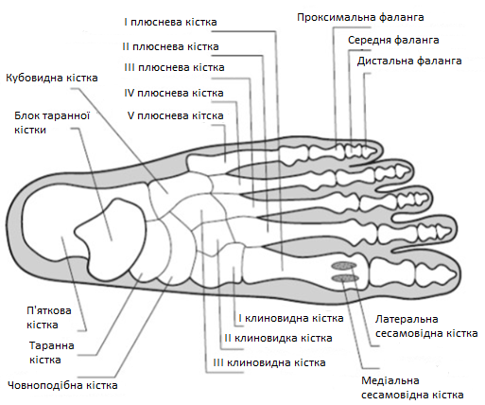
Рисунок.1.1 - Будова стопи [3].
Тіло стопи фактично являє собою три зводи - внутрішній, зовнішній і поперечний (див. рис. 1.2).
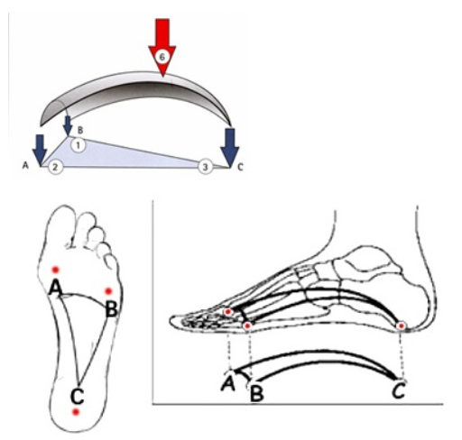
Рисунок 1.2 - Три зводи стопи [2].

По суті, це три пружини, або арки - дві поздовжні і одна поперечна. Внутрішня поздовжня дуга (AC) з'єднує опуклість п'яткової кістки і головки першої молярної кістки. Зовнішній поздовжній пучок (BC) утворюється між бугром п'яти і п'ятою кісточкою плесна. Поперечна дуга (AB) перпендикулярна їм. Те, що ми називаємо висотою підйому, точно визначається висотою арки поперечної дуги [3-5].

1.2 Плоскостопість та її види.

Часткове або повне руйнування арки називається плоскостопістю. Інші характеристики, характерні для більшості типів плоскостопості, включають зсув пальців ніг, при якому пальці ніг і передня частина стопи спрямовані назовні. П'ятка нахиляється назовні і кісточка повертається. Розрізняють чотири види плоскостопості: гнучка, жорстка, повздовжня та поперечна [6].
Гнучка плоскостопість є одним з найбільш поширених видів плоскостопості. Термін «гнучкий» означає, що в розслабленому стані стопа має правильну форму, а при навантаженні розпластується (див. рис.1.3). Гнучка плоскостопість починається в дитинстві або в підлітковому віці і триває в дорослому віці. Зазвичай це відбувається в обох ногах і прогресує в серйозності протягом дорослих років. У міру погіршення деформації м'які тканини (сухожилля і зв'язки) дуги можуть розтягуватися або рватись, а також викликати запалення [7-8].

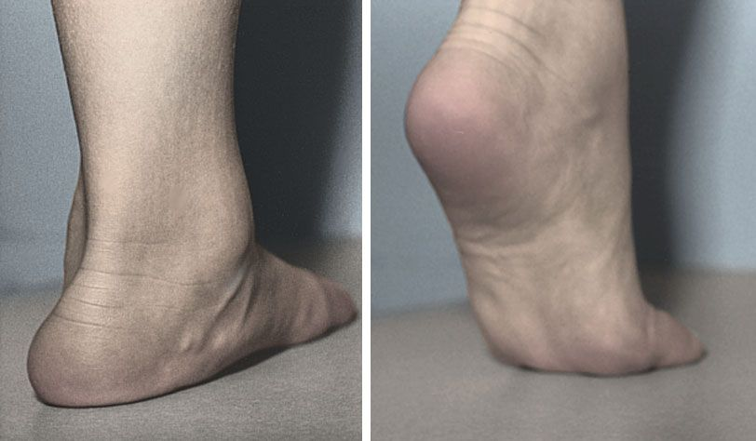
Рисунок 1.3 - Арка зникає при стоянні (ліворуч) і знову з'являється, коли дитина знаходиться на носках (праворуч) [9].

Жорстка (ригидна) плоскостопість, на відміну від гнучкої, часто є результатом більш серйозної проблеми, яка впливає на структуру або положення кісток, складових зведення стопи. Наприклад, вона може виникати через рідкісну вроджену ситуацію, в якій кістки стопи не вирівняні належним чином, або стану, коли відбулося зрощення декількох кісток разом - це значно порушує гнучкість. Це рідкісні спадкові стани, які часто можуть спостерігатися у кількох поколінь однієї родини. При початковому нормальному зводі стопи, придбана плоскостопість може розвинутися в результаті травми - наприклад, вивиху таранної кістки. Це зазвичай відбувається через пошкодження в результаті падіння з висоти, автомобільної аварії або спортивної травми [10-11].
Поздовжня плоскостопість зустрічається в 20% випадків [12]. Причини поздовжньої статичної плоскостопості - слабкість м'язів стопи і гомілки, зв'язкового апарату кісток. Під таким навантаженням маси тіла на стопи відбувається сплощення зовнішнього і внутрішнього поздовжніх склепінь, стопа стикається з підлогою майже всією площею підошви, в результаті чого і виникає плоскостопість. При цьому відбувається зміщення кісток стопи таким чином, що сухожилля малогомілкових м'язів натягуються і в результаті змінюється зовнішній вигляд стопи. Вона стає подовженою, середня її частина розширена, поздовжній звід опущений, вся стопа повернута всередину. На внутрішньому краї стопи через шкіру видно обриси човноподібної кістки. Такий стан стопи відбивається на ході, яка стає незграбною, з сильно розведеними в сторони носками [13].
Поперечна плоскостопість - це в основному спадкове захворювання, яке характеризується слабкістю сполучної тканини. У дітей до 10 річного віку є нормою, так як поперечні склепіння у людей формуються до 10 - 11 років життя.
Поперечна плоскостопість може виникати у жінок при ходьбі на шпильках, при цьому відбувається перерозподіл навантаження: з п'яти вона переміщається на область поперечного зводу, який її не витримує, деформується, від чого і виникає поперечна плоскостопість.
При поперечній плоскостопості (в результаті слабкості зв'язкового апарату, під впливом навантаження маси тіла) ущільнюється поперечний звід стопи, передній відділ стопи також ущільнюється, тобто спирається на головки всіх п'яти плеснових кісток, а не на 1-ї і 5-ї, як це буває в нормі. Відбувається відхилення великого пальця стопи в бічну сторону, з'являються кістково-хрящові розростання по внутрішньому краю головки 1-й плеснової кістки. Сухожилля розгиначів пальців стоп натягуються, з'являються потовщення шкіри на підошовній частині стопи, а 2-й і 3-й пальці стопи набувають так звану молоткоподібну форму [14].
При подальшій деформації стопи на головку 1-ї плеснової кістки, яка виступає у внутрішню сторону, чиниться постійний тиск взуттям, і це стає однією з причин появи кістково-хрящових розростань по медіальному (внутрішньому) краю кістки. Відхилений назовні 1-й палець і молоткоподібні деформовані 2-й і 3-й пальці стопи ще сильніше піддаються тиску краями взуття. В результаті виникають ускладнення: формується врослий ніготь 1-го пальця стопи, з'являються мозолі на міжфалангових суглобах 2-го і 3-го пальців. Але найбільш поширеним ускладненням поперечної плоскостопості, є вальгусна деформація першого пальця стопи (Hallux Valgus), в народі це називають «шишки на стопах» (див. рис. 1.4). У чоловіків її цілком можуть переплутати з подагрою.

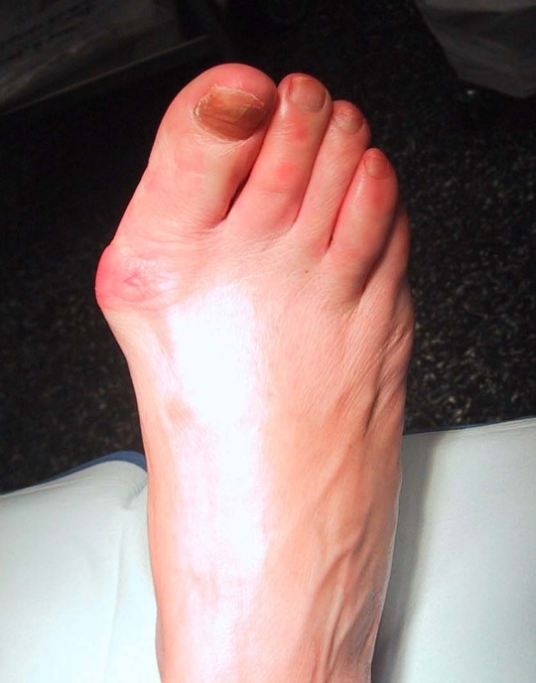
Рисунок 1.4. - Вальгусна деформація першого пальця стопи (Hallux valgus) [15].

Зазвичай при поперечній плоскостопості з'являються скарги на стомлюваність нижніх кінцівок при ходьбі або при тривалому стоянні. Також турбують болі в голівці 1-й плеснової кістки, болю з боку підошви, в проекції головок 2-й і 3-й плюснових кісток [16].

1.3 Методики визначення плоскостопості.

Всі методики визначення плоскостопості можна умовно поділити на 3 групи: зовнішній огляд, аналіз відбитку стопи за допомогою вимірювання певних геометричних параметрів, діагностика із застосуванням спеціальних приладів.
Виявлення навіть початкових проявів потовщення склепінь стопи не представляє труднощів. При огляді дітей з боку спини в початковому (функціональному) ступені потовщення склепінь стопи зазвичай спостерігається вальгусне стояння кісток п'ят по відношенню до осей гомілок. При цьому за вказівкою лікаря або педагога діти можуть коригувати вальгусне стояння кісток п'ят додатковим довільним скороченням м'язів гомілок і стоп. При огляді збоку можна помітити малу висоту стопи в порівнянні з її довжиною. Розглядаючи стопу зверху, можна відзначити відносно велику довжину першого пальця у порівнянні з другим і невелике розширення переднього відділу стопи (при потовщенні поперечного зводу стопи) це - перша ступінь плоскостопості (по М.І.Кусліку), що виникла внаслідок слабкості м'язового апарату, може бути виправлена шляхом профілактичних заходів (раціональним режимом навантаження і відпочинку, підбору взуття і ін.) і використанням спеціальної системи відновлювальних фізичних вправ [17].
Пристрій за допомогою якого отримують плантограму – відбиток стопи називається плантограф. Найчастіше застосовують простий плантограф (див. рис.1.5)
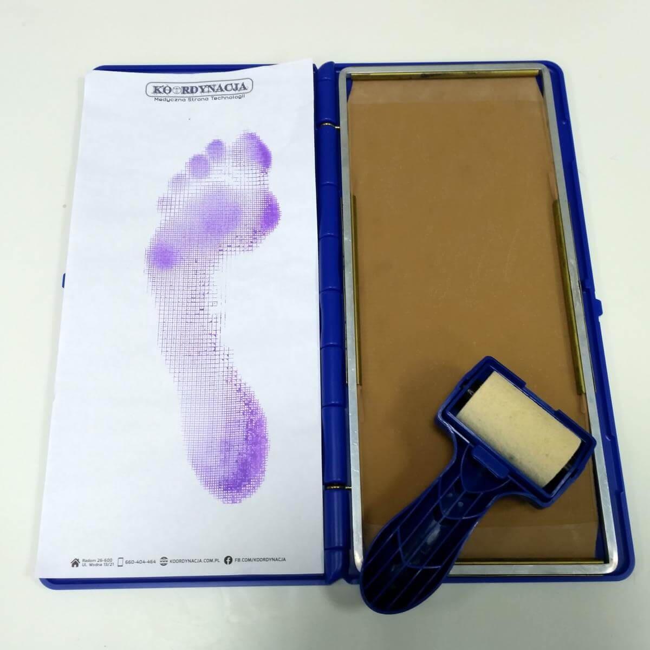
Рисунок 1.5 - Найпростіший дерев’яний плантограф [18].

Попередньо намазують фарбою праву частину та кладуть в середину папір, закривають даний ящик та пацієнт стає на поверхню, яка вкрита плівкою, щоб не вимаститись. Потім виймається папір з відбитком, що сохне і лікар проводить вимірювання та розрахунки.
В основу вимірювання індексів, які свідчать про стан стопи найчастіше лягають відстані, які пов’язані із шириною стопи в середній області, де стопа має найменшу площу прилягання (при здоровій стопі), та максимальні відстані в задньому та передньому відділі, але можуть вимірюватись і інші параметри наприклад кути.
Найчастіше використовують методики Штрітера та Чижина. Для індекса Чижина на відбитку стопи проводять дотичну лінію АВ збоку великого пальця, лінію СД від середини другого пальця до середини п’яти. Лінію СД ділимо навпіл, перпендикулярною до неї проводимо лінією ЕF. Вимірюємо ширину відбитку стопи – відрізки АБ і БВ. Тоді індекс Чижина обчислюватиметься за формулою 2.1.
$I_{ЧЖ}= \frac{аб}{бв}$ (2.1)

де - аб та бв довжина відповідних відрізків (див. рис.6).

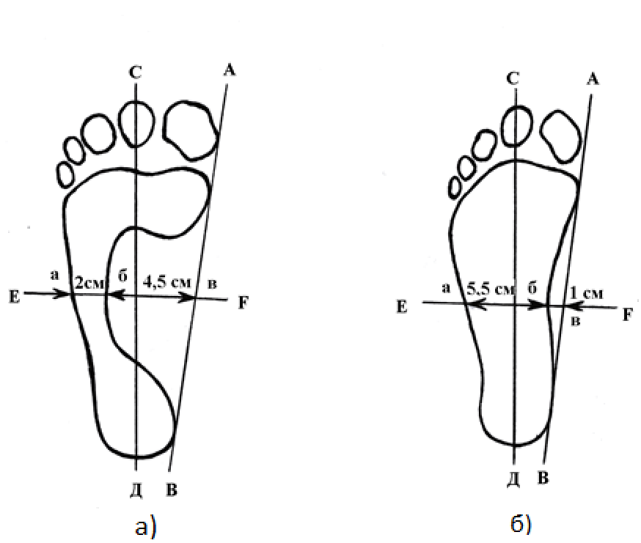
Рисунок 1.6 - Визначення ступеню деформації подовжнього зводу (по методу Чижина), а) здорова стопа, б) плоска стопа [17].

Так, при значенні індексу від 0 до 1 стопа не сплющена, від 1 до 2 – сплющена, від 2 і більше – стопа плоска [19].
Інші методики показані на рисунку 1.7.

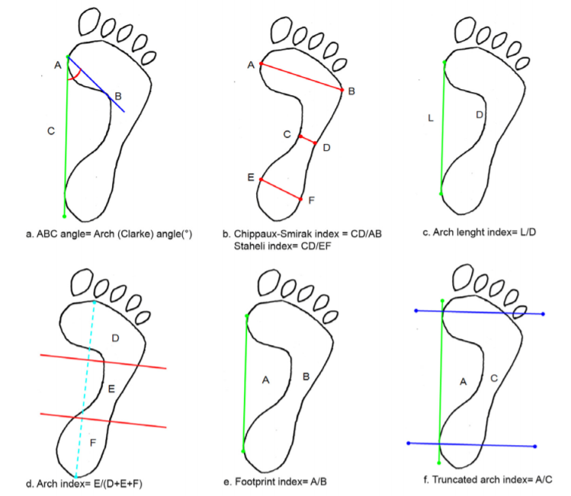
Рисунок .1.7. a-f: Графічні ілюстрації різних методик діагностики плоскостопості [20].
Порушення зводу можна також фіксувати вимірюючи висоту зводу. В основі цього методу лежить визначення плоскостопості за допомогою спеціального приладу - стопоміру або за допомогою товщинного циркуля і дерев'яного трикутника (див. рис. 1.8).

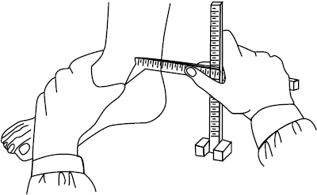
Рисунок 1.8. - Вимірювання висоти розташування бугристості човноподібної кістки [13].

Довжина стопи визначається, як відстань між п'яткою і кінцевою точкою стопи. Висота підйому стопи вимірюється від опорної поверхні до найбільш високої точки тильній поверхні стопи (човноподібної кістки). При нормальній склепінні стопи висота внутрішньої частини поздовжнього склепіння коливається в межах 5-7 см.
За методом М. О. Фрідлянда обчислюється індекс стопи, рівний

$I= \frac{L}{H}*100\%.$ (1.1)

де - I - шуканий індекс, L – довжина стопи см, H - висота підйому стопи см;

Характеристика індексу стопи:
- дуже високий звід - індекс більше 33%;
- помірно високий звід - індекс від 33 до 31%;
- нормальний звід - індекс від 31 до 29%;
- помірне плоскостопість - індекс від 29 до 27%;
- плоска стопа - індекс від 27 до 25%;
- різка плоскостопість - індекс нижче 25% [21].
Також плоскостопість можна визначити за допомогою рентген знімків стопи. Цей метод є найточнішим, але в той же час і найшкідливішим оскільки людина отримує дозу радіації.
Поздовжня плоскостопість визначається по рентгенограмі стопи в бічній проекції з навантаженням. Рентгенограма стопи в бічній проекції проводиться в вертикальному положенні на касеті 18 X 24 або 24 X 30 см. Досліджуваний стоїть на дерев'яній підставці висотою 5 см так, щоб зовнішній її край був на рівні зовнішнього краю підставки, другу ногу відводить назад, рукою спираючись на стілець.

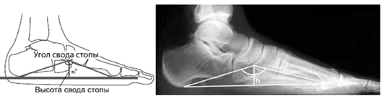
а) б)
Рисунок 1.9. - Визначення плоскостопості за допомогою рентген знімку. а) Схематичне зображення. б) Рентгенограма [13].

У поздовжньому зводі розрізняють кут і висоту поздовжнього склепіння стопи:
- кут поздовжнього склепіння утворений лініями, що з'єднують: нижній край човноподібного-клиновидного суглоба, вершину підошовної поверхні п'яткового бугра, головку 1-й плеснової кістки; в нормі цей кут дорівнює 125 - 130 градусам (див рис. 1.9 А);
• висота поздовжнього склепіння - це перпендикуляр, опущений з вершини кута на основу, в нормі він дорівнює 39 мм.
Поперечна плоскостопість визначається по рентгенограмі стопи в прямій проекції з навантаженням.
Рентгенограма стопи в прямій проекції робиться у вертикальному положенні на касеті розміром 13 X 18 або 18 X 24 см. Центральний промінь прямує вертикально в центр касети.
На рентгенограмі видно наступне (в різних стадіях плоскостопості).
У початкових стадіях процесу 1-я плюснова кістка відхиляється всередину, а 2 плюснова кістка помірно переміщається в підошовному напрямку. У міру розвитку поперечної плоскостопості навантаження на стопу поступово перерозподіляється, повільно переміщаючись назовні. Основне навантаження падає на 2-гу і 3-тю плеснові кістки. Вони гіпертрофуються.
При подальшому розвитку процесу 1-я плюснова кістка відхиляється в медіальному напрямку (всередину), а інші кістки переміщаються до підошви, при цьому всі міжкісткові проміжки розширені.
Далі наростає відхилення 1-го пальця назовні (Hallux valgus), і в тому ж напрямку починають відхилятися послідовно 2, 3 і 4-й пальці.
При вираженій поперечній плоскостопості виникає підвивих 2-го і 3-го плюсне фалангових суглобів зі зміщенням проксимальних фаланг латерально (назовні) і до тилу. Часто виникає молоткоподібне викривлення 2-го і 3-го пальця. Відбуваються дегенеративно-дистрофічні ураження головки 1-ї плеснової кістки, вона деформується, збільшується і часто піддається гроноподібній перебудові.
У поперечному зводі визначають:
- кут між віссю 1-го пальця і віссю 1-ї плеснової кістки. У нормі він не більше 15 градусів;
- кут між 1-ю і 2-гою плесновими кістками. Для його визначення проводять осі через середину діафізів 1-ї і 2-ї плюснових кісток. У нормі він не більше 10 градусів.
До речі, якщо говорити про рентгенологічне обстеження при плоскостопості (особливо при вирішенні про призив на службу в збройні сили), треба пам'ятати наступне. На рентгенограмах, незважаючи на низькі зовнішній і внутрішній поздовжні склепіння, співвідношення кісток скелета стопи і ширина суглобових щілин передплесно залишаються в нормі, так що рентгенологічні зміни можуть бути відсутні. Іноді відзначаються крайові загострення в області Таран-човноподібного і човноподібно-клиновидного суглобів, що свідчить про перевантаження верхніх ділянок предплюснових зчленувань. Ознаки початку деформації - сплощення стопи - виражаються найчастіше як би в «просіданні» внутрішнього поздовжнього склепіння на рівні човноподібно-клиновидного суглоба [13].
При застосуванні методик, які стосуються вимірювання розподілу тиску на поверхні стопи, пацієнт стає на спеціальну тензометричну пластину яка передає дані з тензометричних датчиків на комп’ютер. Далі за допомогою розподілу кольору відповідно до тиску формується зображення частини стопи, що прилягає до пластини (див рис. 1.10).

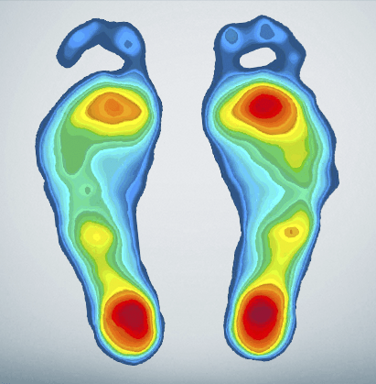
Рисунок 1.10. - Розподіл тиску на тензометричній пластинці [22].

Даний метод є ефективним проте тензометричні пластини є мають високу вартість.

Висновки до розділу 1

При виконанні даного розділу було надано відомості про анатомічну будову стопи. Розглянуто класифікацію видів плоскостопості: гнучка та жорстка плоскостопість, а також поперечна та повздовжня плоскостопість. Ознаки та причини набуття даної патології.
Приведено основні способи виявлення плоскостопості, серед яких можна виділити: зовнішній огляд лікарем, плантографія, способи пов’язані із застосуванням спеціальних пристроїв. Також розглянуто основні плантографічні індекси, за допомогою яких визначають степінь плоскостопості. Один з яких в подальшому буде вибрано для реалізації в комп’ютерному алгоритмі для діагностування деформацій зводу стопи.

РОЗДІЛ 2
ПРАКТИЧНА ЧАСТИНА

2.1 Прилад для отримання зображення стопи IQ cube 3d foot scan 9.

Для отримання зображення використовувався 3d сканер IQ cube 3d foot scan 9. Даний пристрій являє собою корпус з якого при роботі знімається кришка, яка в подальшому слугує підставкою для ноги яку не сканують, щоб ноги пацієнта були на однаковій висоті (див. рис.2.1).

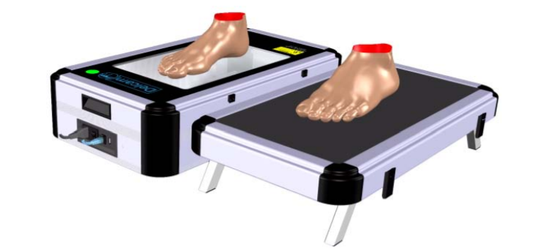
Рисунок 2.1 - IQ cube 3d foot scan 9 приготовлений для сканування [23].

Живиться від мережі 220 Вольт. Допустимі параметри навколишнього серидовища до 31°С та відносній вологості повітря 80%. Допустиме навантаження на поверхню сканеру 200 кілограм. Для з’єднання із зовнішніми пристроями має LAN та USB конектори (див. рис 2.2). Для роботи підходить будь-який комп’ютер, який має двохядерний процесор з частотою 2,2 ГГц , 160 Гб для встановлення та функціонування програмного забезпечення, адаптер Ethernet, DVD привід, відеокарту з 512 Мб пам’яті або більш потужними характеристиками.

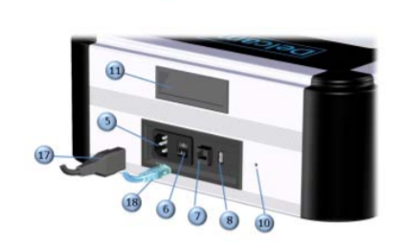
Рисунок 2.2 - Панель для підключення пристрою до мережі та комп’ютеру. 5– гніздо для живлення, 6 - кнопка вкл/викл, 7- порт LAN, 8 – USB порт, 10 – індикатор живлення, 11- кінець підйому ручки, 17 – кабель живлення, 18 кабель Ethernet [23].
Даний пристрій в основному призначений для розробки ортопедичних устілок та супінаторів. Додатковою функцією може бути отримання скан- зображення стопи. Зображення отримується за допомогою наступної схеми (див.рис.2.3).

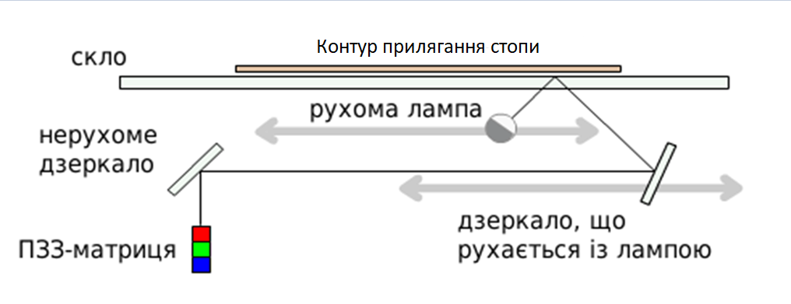
Рис. 2.3 - Функціональна схема роботи 2d сканера [24].

Джерело світла рухається вздовж скла, світло, яке відбивається від об’єкту попадає на дзеркало, яке рухається синхронно із джерелом світла, далі потік відбитого світла попадає на нерухоме дзеркало, звідки в подальшому на ПЗЗ матрицю яка для кожного пікселю зображення має 3 відповідних канали з відповідними фільтрами RGB. Таким чином формується зображення, яке в подальшому передається на комп’ютер.

2.2 Розробка функціональної схеми.

Функціональна схема системи для діагностики плоскостопості матиме наступний вигляд (див. Рис.2.4).
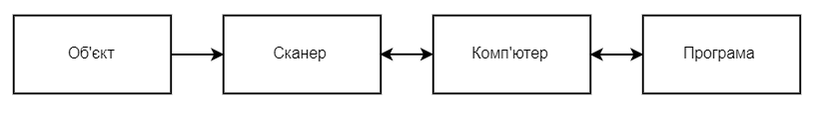
Рис.2.4 - Функціональна схема роботи системи.

Об’єкт представляє собою стопу пацієнта, яка в повній мірі стоїть на сканері. В якості сканеру використовується IQ cube 3d foot scan 9, комп’ютером може виступати будь-який пристрій на якому встановлено Visual Studio. Програма представляє собою алгоритм для обробки зображення, пошуку контуру, вимірювання необхідних індексів та виведення всіх результатів на екран.

2.3 Вибір мови програмування та необхідних бібліотек.

Інтегроване середовище розробки (Integrated Development Environment - IDE) Visual Studio пропонує ряд високорівневих функціональних можливостей, які виходять за рамки базового управління кодом.
Нижче перераховані основні переваги IDE-середовища Visual Studio.
Вбудований Web-сервер. Для обслуговування Web-додатків ASP.NET необхідний Web-сервер, який буде очікувати Web-запити і обробляти відповідні сторінки. Наявність в Visual Studio інтегрованого Web-сервера дозволяє запускати Web-сайт прямо з середовища проектування, а також підвищує безпеку, виключаючи ймовірність отримання доступу до тестового Web-сайту з якого-небудь зовнішнього комп'ютера, оскільки тестовий сервер може приймати з'єднання лише з локального комп'ютера.
Підтримка безлічі мов при розробці. Visual Studio дозволяє писати код своєю рідною мовою чи будь-яких інших бажаних мов, використовуючи весь час один і той же інтерфейс (IDE). Більш того, Visual Studio також ще дозволяє створювати Web-сторінки на різних мовах, але поміщати їх все в один і той же Web-додаток. Єдиним обмеженням є те, що в кожної Web-сторінці можна використовувати тільки якусь одну мову (очевидно, що в іншому випадку проблем при компіляції було б просто не уникнути).
Менше коду для написання. Для створення більшості додатків потрібно пристойну кількість стандартного стереотипного коду, і Web-сторінки ASP. NET тому не виключення. Наприклад, додавання Web-елемента управління, приєднання обробників подій і коригування форматування вимагає установки в розмітці сторінки ряду деталей. У Visual Studio такі деталі встановлюються автоматично.
Інтуїтивний стиль кодування. За замовчуванням Visual Studio форматує код у міру його введення, автоматично вставляючи необхідні відступи і застосовуючи колірне кодування для виділення елементів типу коментарів. Такі незначні відмінності роблять код більш зручним для читання і менш схильним до помилок. Застосовувані Visual Studio автоматично параметри форматування можна навіть налаштовувати, що дуже зручно у випадках, коли розробник вважає за краще інший стиль розміщення дужок (наприклад, стиль K & R, при якому відкриває дужка розміщується на тому самому рядку, що і оголошення, якому вона передує).
Більш висока швидкість розробки. Багато з функціональних можливостей Visual Studio спрямовані на те, щоб допомагати розробнику робити свою роботу якомога швидше. Зручні функції, на зразок функції IntelliSense (яка вміє перехоплювати помилки і пропонувати правильні варіанти), функції пошуку і заміни (яка дозволяє відшукувати ключові слова як в одному файлі, так і в усьому проекті) і функції автоматичного додавання і видалення коментарів (яка може тимчасово приховувати блоки коду), дозволяють розробнику працювати швидко і ефективно.
Можливості налагодження. Пропоновані в Visual Studio інструменти налагодження є найкращим засобом для відстеження загадкових помилок і діагностування дивної поведінки. Розробник може виконувати свій код по рядку за раз, встановлювати інтелектуальні точки переривання, при бажанні зберігаючи їх для використання в майбутньому, і в будь-який час переглядати поточну інформацію з пам'яті.
Visual Studio також має і безліч інших функцій: можливість управління проектом; вбудована функція управління вихідним кодом; можливість рефакторізаціі коду; потужна модель розширюваності. Більш того, в разі використання Visual Studio 2008 Team System розробник отримує розширені можливості для модульного тестування, спільної роботи і управління версіями коду (що значно більше того, що пропонується в більш простих інструментах на кшталт Visual SourceSafe).
Як недолік можна відзначити неможливість відладчика (Microsoft Visual Studio Debugger) відстежувати в коді режиму ядра. Налагодження в Windows в режимі ядра в загальному випадку виконується при використанні WinDbg, KD або SoftICE [25].
В якості мови програмування було вибрано C++ крім того, що ця мова володіє певними перевагами такими як, наприклад, прямий доступ до пам’яті, що в результаті правильного використання дає більшу швидкість роботи на відміну від мов програмування в яких доступ до пам’яті приховано, дану мову вибрано у зв’язку з тим, що бібліотека, яка в подальшому буде використовуватись, а саме OpenCV, має найбільше наукових матеріалів та прикладів реалізацій коду саме на C++, а також в подальшому можнливе легке підключення коду до windows form, на якій буде реалізовано графічний інтерфейс користувача.
Для роботи та аналізу зображення вибрано бібліотеку Open Computer Vision, що означає бібліотека комп’ютерного зору з відритим кодом. Основною ідеєю розробників OpenCV є надання простого в використанні інтерфейсу який дозволяє поєднувати складні функції комп’ютерного зору в програми. Бібліотека OpenCV містить більше 500 функцій, які охоплюють багато областей комп'ютерного зору, такі як: перевірка фабричної продукції, медицина, безпека та інші. Також Open CV поєднана з бібліотекою загального призначення MLL (Machine Learning Library). MLL бібліотека орієнтована на розпізнавання статичних образів і кластеризації. MLL дуже корисна для завдань комп'ютерного зору, які складають основу OpenCV. Також для реалізації програми були використані бібліотеки iostream – для вводу та виводу даних в потік та math.h для використання математичних функцій [26].

2.4 Індекс Штрітера.

Для оцінки повздовжнього зводу був вибраний індекс Штріттера, оскільки він простий в побудові та часто застосовується лікарями. Суть методу полягає в наступному: на отриманому відбитку проводять дотичну АБ до точок внутрішньої сторони відбитка, які найбільше виступають досередини, і перпендикуляр ВД до середини АБ (див. рис. 2.5).

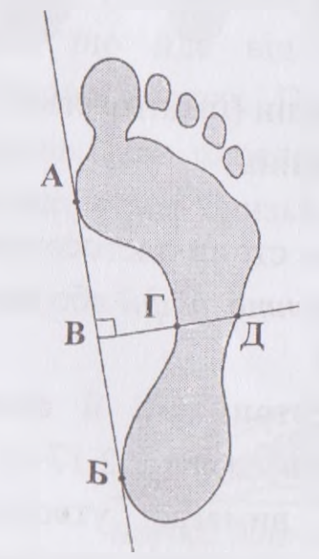
Рис. 2.5 - Індекс Штріттера, необхідні відрізки [27].

Перпендикуляр перетинає плантограму в точках Г та Д. Розрахунок індексу Штріттера ($I_{шт}$) проводять за формулою 2.1.

$I_{шт}= \frac{ГД}{ВД.}•100\%$ (2.1)

де - ГВ та ВД - відстані (см), визначені на плантограмі.
Отримані у відсотках індекси оцінюються за таблицею 2.1.

Таблиця 2.1 Схема оцінювання індексу Штріттера.
Значення індекса | Оцінка
0-36% | високе склепіння
36-43% | підвищене склепіння
43-50% | нормальне склепіння
50-70% | потовщення склепіння
70-90% | плоске склепіння

В подальшому буде реалізовано програмно пошук на зображенні опорних точок Г,В та Д на скан - зображенні стопи [27-28].

2.5 Розробка блок схеми роботи програми, опис основних функцій.

Програма аналізу зображення працює в послідовності як показано на рисунку 2.6. У разі якщо на якомусь етапі програми виникає помилка, програма повертає 1 та закінчується.

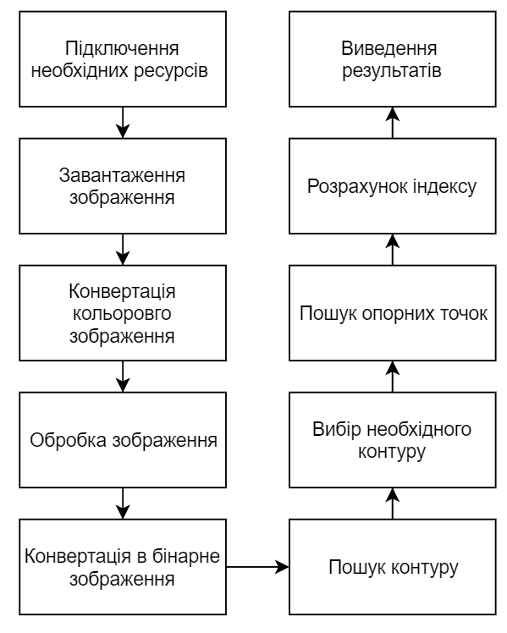
Рис. 2.6 - Спрощена блок схема роботи програми.

На початку виконуваного файлу підключаються всі необхідні бібліотеки, оголошуються всі глобальні змінні та оголошуються простори імен. Після цього відбувається вхід в головну функцію main. Для відкриття зображення необхідно вказати адресу зображення на комп’ютері та передати в функцію imread, при реалізації форми цей адрес буде вибиратись кліком на кнопку після чого буде відкриватись корінь папки і буде можливість вибрати зображення із будь-якої папки.
Конвертація зображення необхідна, так як всі функції, які в подальшому працюють із зображенням приймають тільки зображення у відтінках сірого (див. рис. 2.7). Перетворення зображення реалізується шляхом помноження констант на значення R, G, B, кольору пікселя. Для R це 0.299, для G 0.587, для B 0.114, і подальшого сумування отриманих значень [29]. На етапі обробки зображення використовується гамма-корекція. Гамма-корекція також відома як перетворення степеневого закону. По-перше, інтенсивність пікселів нашого зображення повинна бути масштабувати від діапазону [0, 255] до [0, 1,0]. Звідти ми отримуємо наше вихідне зображення з гамма-корекцією, застосовуючи наступне рівняння:

$O = I ^ (1 / G)$ (2.2)

де - I - наше вхідне зображення, а G - гамма-значення. Вихідне зображення O потім масштабується до діапазону [0, 255] [30].
Значення гами <1 усунуть зображення до більш темного кінця спектра, а значення гами> 1 зроблять зображення більш світлим. Значення гами G = 1 не вплине на вхідне зображення.

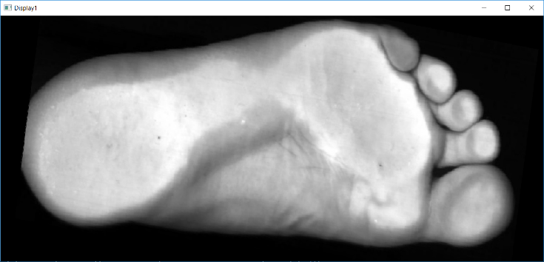
Рисунок 2.7. - Зображення у відтінках сірого
Для перетворення зображення в бінарне, використовуємо threshold, основна ідея полягає в тому щоб в кінцевий масив попали лише пікселі, які вище визначеного значення. Для правильної бінаризації необхідно подати у функцію trhreshold максимальне значення пікселю, який буде після бінаризації білим і всі пікселі значення яких більше від нього, решта пікселів (значення яких менше максивального) будуть чорними. Для цього оператору необхідно клікнути у вікні з відкритим зображенням на область де проходить контур. Реалізується даний механізм за допомогою функції setMouseCallback, яка в результаті повертатиме координати пікселя на який клікнув оператор, і в подальшому буде братись значення пікселя зображення в відтінках сірого. Також в функцію threshold передається ряд констант, якими можна регулювати перехід від пікселя який буде 0 і 1 [31]. Результат функції представлений на рисунку 2.8.

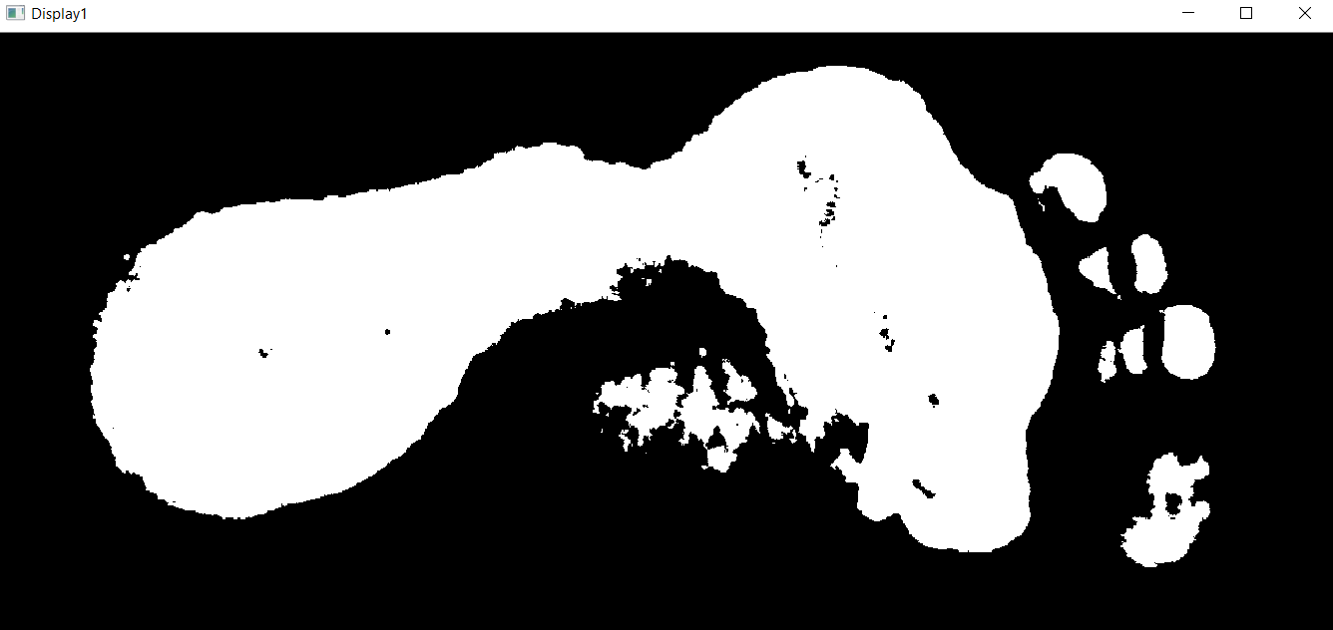
Рис. 2.8 - Бінарне зображення стопи.
Пошук контуру реалізується функцією findcontour, вона приймає декілька параметрів, основними з яких є константа, яка вкаже функції як зберігати в масив знайдені контури (можуть зберігатись в послідовності від контуру з найбільшим значенням до найменшого, можуть по порядку їх знаходження та по іншому), вектор векторів (двохвимірний масив) в який буде зберігатись всі контури, а також константа для апроксимації контуру. Функція реалізована на математичному алгоритмі Сатоші Сузукі [32 -34].
Знаходження необхідного контуру реалізується шляхом проходженням через цикл та зберіганням в окремий вектор вектору, який має найбільше значення типу size_t (див. рис.2.9). Пошук опорних точок реалізується циклом в якому знаходиться найнижча координата y, оскільки контур являє собою вектор значень типу <Point>, який в свою чергує int x для горизонтальної осі, і int y для вертикальної осі. Далі проводиться розрахунок індексу, що є операцією ділення значень типу float.

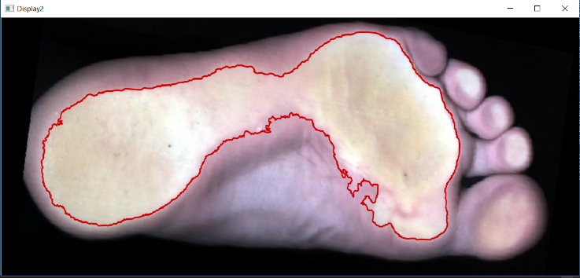
Рисунок 2.9 - Знайдений контур.

Представлення результатів реалізовано за допомогою прикладного програмного інтерфейсу Windows Form. Основною перевагою даного інтерфейсу є крос-платформеність, та простота реалізації. Для виведення результатів лікарю, створена форма, в якій є поля для введення даних пацієнта, а саме прізвище, ім’я, по батькові, стать, вік – все це в подальшому передається в текстовий документ при нажиманні на кнопку «Реєстрація пацієнта» (див.рис.2.10).

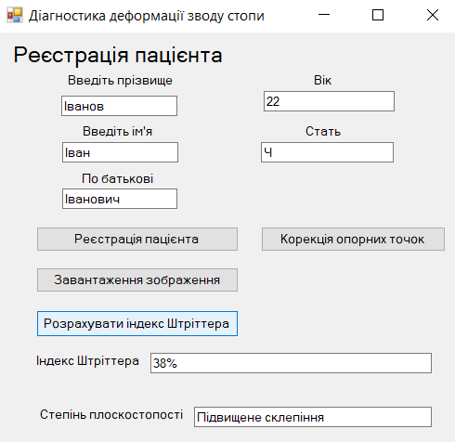
Рис.2.10 - Приклад заповненої форми реєстації.

Кнопка «Завантаження зображення», відкриває скан зображення стопи пацієнта (див.рис. 2.11).
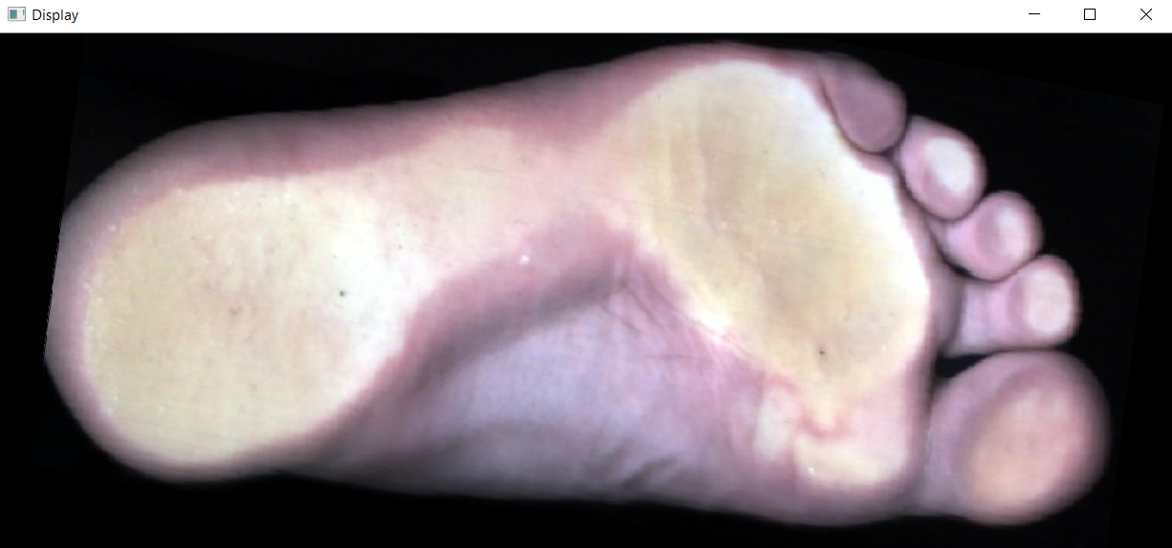
Рис.2.11 - Скан зображення стопи.

Кнопка «Розрахувати індекс Штріттера», виводить нове вікно зі знайденим контуром, таким чином лікар може оцінити наскільки цей контур коректний(див. рис 2.12).

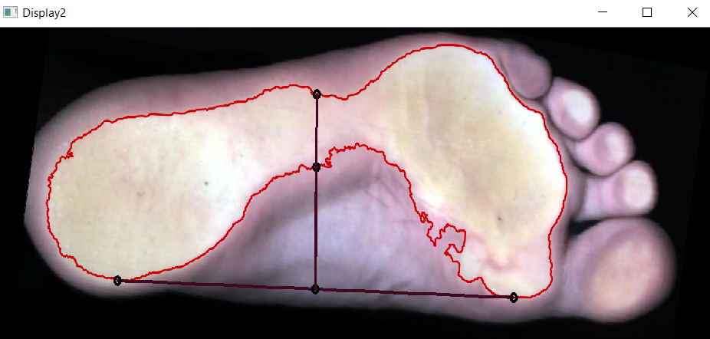
Рисунок 2.12 - Знайдений контур та відображені опорні точки для індексу Штріттера.

В текстове поле виводиться розрахований індекс Штріттера та ступінь плоскостопості, якій відповідає цей індекс.
Кнопка «Корекція точок» необхідна у тому випадку, якщо точки знайдено некоректно, у цьому випадку оператор робить натискання на точку і клік у те місце на контурі, де він вважає вона повинна бути. Це реалізовано на основі вище згаданої функції setMouseCallback, яка простежує нажимання мишки у відповідному вікні, яке вказується в параметрах функції.

Висновоки до розділу 2

В даному розділі було розглянуто 3D сканер IQ cube 3d foot scan 9 для отримання скан-зображення підошвеної поверхні. Також окремо було виділено принцип роботи сканеру. Вибрано програмне середовище для аналізу контуру стопи. В якості основної бібліотеки для розробки програми виступила OpenCV для роботи із зображенням та Windows Form для створення графічного інтерфейсу користувача, в нашому випадку лікаря, середовище розробки Visual Studio 2019.
Розроблена та реалізована в коді структурна схема роботи програми. Представлені результати обробки зображення на кожному етапі, описано математичну основу гамма корекції на яку спирається код. Описано алгоритм пошуку контуру функцією findcontours, а також пошук опорних точок для розрахунку індексу Штрітера. За допомогою windows form створено інтерфейс користувача.

РОЗДІЛ 3

ОХОРОНА ПРАЦІ

Завдання з дипломної роботи має наступну тему: «Програмний комплекс для діагностики деформації зводів стопи», метою якого розробки програми яка аналізуватиме скан-зображення та шукатиме плантографічний індекс.
В даному розділі дипломного проекту буде розглянуте приміщення, в якому проводитиметься тестування програмного комплексу. Також будуть розглянуті всі небезпечні і шкідливі явища, що можуть виникнути в майбутньому під час роботи у лабораторії, зроблені висновки про відповідність умов праці встановленим нормам, висунуті поради щодо їх покращення.

3.1. Загальна характеристика умов праці у лабораторії.

Наведемо характеристики умов праці у лабораторії. Табл.3.1.1
Таблиця 3.1.1 – Характеристики приміщення.
№ | Найменування | Основні характеристики | кількість | Позиція на рисунку
Приміщення
1 | Розміри | 5000×4000×2500; S=20.0 м²; V=62.5 м³ | - | -
2 | Кількість працюючих | Лікар ортопед | 1 | -
3 | Товщина та покриття стелі | 200 мм, водоемульсійна фарба | - | -
4. | Товщина та покриття стін | 500 мм (зовнішня), 250 мм (внутрішня), водоемульсійна фарба | - | -
5. | Товщина та покриття підлоги | 200 мм, лінолеум | - | -
6. | Вікна,  поворотно-відкидне Steko S300 | - Розміри: 1200×1000 мм  - Матеріал: пластик | 2 | 11
7. | Двері,  ОМіС Класика ПГ 800 | - Розміри 890×2000 мм  - Матеріал: дерево. | 1 | 12
8. | Товщина та покриття стелі | 200 мм, водоемульсійна фарба | - | -
Продовження таблиці 3.1 – Характеристики приміщення.
9. | Раковина, CERSANIT PRESIDENT 45 с отверстием | - Розміри: 16 х 44.5 х 35 см  - Матеріал: кераміка. | 1 | 9
10 | Штучне освітлення  Eurolamp | - Характеристика 40W Е40 6500K | 3 | -
Обладнання і оснащення
11. | 3Д сканер  IQ cube 3d foot scan 9 | - Розміри 400x200x150 мм,  - потужність 120 Вт;  - напруга 220В, 50 Гц;  - клас виробу за способом захисту – І,  - клас виробу за ступенем захисту ВF  - вид виконання пристрою, в залежності від умов експлуатації та довкілля – захищене. | 1 | 1
12. | Кушетка  МЛО | - Розміри 1700 х750х520 м  - Матеріал: Сталь, оббивка тканиною, та паралон. | 1 | 2
13. | Письмовий стіл  ОН-45-20 | - Розміри 1200x500x750 мм  - Матеріал дерево | 1 | 3
14. | Ноутбук  HP ProBook 450 G5 | - Розміри 380x265x200  - Технічні характеристики Екран 15.6" IPS (1920х1080) V=220В, I=1.8 А. 27.5 Вт | 1 | 4
15. | Настільна світодіодна лампа FunDesk LU1 | - Розміри 580×310  - Потужність 11Вт | 1 | 5
16. | Принтер Canon PIXMA Ink Efficiency E414 | - Розміри 426х306х145мм  - Потужність 100 Вт | 1 | 6
17. | Крісло офісне  Атлант контур | - Розміри 600×600×1200мм  - Матеріал дерево, сталь, оббивка зі шкіри | 1 | 7
18. | Шафа  Марк СОКME | - Розміри 1400мм×600мм×180.0мм  - Матеріал дерево. | 1 | 8
19. | Вогнегасник ВП-10 | - Розміри 300х300х500 мм  - Порошковий вогнегасник | 1 | 10

На рис. 3.1.1 зображена схема лабораторії
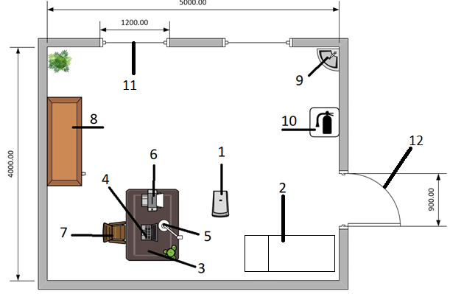
Рисунок 3.1.1 – План лабораторії.

Відповідність вимогам об’єму і площі на одного працівника та розташування технологічного обладнання.
Розрахуємо об’єм та площу приміщення на одного працівника:

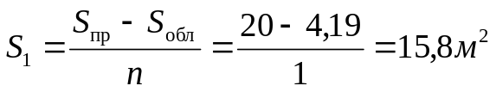 (3.1)

Де $S_{пр}$ – площа приміщення, $S_{обл}$ – площа обладнання, n – кількість працівників.

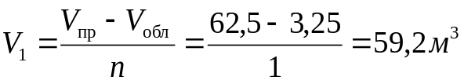 (3.2)
Де $V_{пр}$ – площа приміщення, $V_{обл}$ – площа обладнання, n – кількість працівників.
Таблиця 3.1.2 – Порівняння отриманих даних з нормативними значеннями.
Параметри | Нормативне значення | Фактичні значення
Корисна площа на 1 працівника, (м²) | 4,5 | 15,8
Корисний об’єм на 1 працівника, (м³) | 15 | 59,2
Мінімальна ширина проходу | 1.5 | 1.5
Відстань від машин до стін в робочій зоні (м):
3D сканер IQ cube 3d foot scan 9 | 1,00 | 1,75

Порівнявши фактичні та нормативні параметри лабораторії, можна зробити висновок, що приміщення відповідає всім вимогам. Заходів нормалізації не потрібно.

3.3 Оцінка небезпечних і шкідливих виробничих факторів.

Аналіз потенційних небезпек, які створюються на робочих місцях у приміщенні в процесі експлуатації технологічного обладнання та розробка заходів по покращенню (нормалізації) умов праці.
Під час роботи працівники лабораторії будуть зіштовхуватися з різноманітними шкідливими факторами, які негативно впливатимуть на їх здоров’я, внаслідок чого буде зменшуватися продуктивність праці, що є надважливим для виробництва. Небезпечні та шкідливі фактори наведені в таблиці.

Таблиця 3.3.1. – Небезпечні та шкідливі виробничі фактори
Фізичні | Хімічні | Біологічні | Психофізіологічні
Електронебезпека  Пожежонебезпека  Підвищений рівень випромінювань  ( лазерних,); | Відсутні. | Патогенні мікроорганізми. | Відсутні.

3.4 Електронебезпека.

Оскільки в приміщенні де проводять діагностику стопи, розміщено прилади, які споживають електроенергію, згідно з нормативами вона відноситься до категорії з підвищеною небезпекою електротравматизму. Тому електробезпеці складального цеху приділено значну увагу.
Таблиця 3.4.1 – Основні джерела електронебезпеки, які створюються в технологічному процесі використання приладу.
№ | Найменування обладнання | Джерело небезпеки | Причини небезпеки | Наслідки небезпеки
1 | 3Д сканер  IQ cube 3d foot scan 9 | Поверхня сканеру. | Пошкоджена поверхня сканеру, або корпусу (людський фактор) | ураження струмом, порушення серцевої діяльності та дихання отримання інших електротравм
1 | 3Д сканер  IQ cube 3d foot scan 9 | мережевий кабель | пошкодження ізоляції (людський та технологічний фактор)
2. | Ноутбук  HP ProBook 450 G5 | мережевий кабель | пошкодження ізоляції (людський та технологічний фактор) | ураження струмом, порушення серцевої діяльності та дихання, отримання інших електротравм
3. | Настільна світодіодна лампа FunDesk LU1 | мережевий кабель | пошкодження ізоляції (людський та технологічний фактор) | ураження струмом, порушення серцевої діяльності та дихання, отримання інших електротравм
4. | Принтер Canon PIXMA Ink Efficiency E414 | мережевий кабель. | пошкодження ізоляції (людський та технологічний фактор) | ураження струмом, порушення серцевої діяльності та дихання, отримання інших електротравм

Таблиця 3.4.2. Реальні та нормативні фактори джерел електронебезпеки, які створюються у в технологічному процесі використання приладу.
№ | Фактор небезпеки | Реальне значення | Нормативні значення.
1 | Постійний ток у вузлах 3d сканера | 800 мА | 300 мА постійного струму – збій в роботі серцевого м’язу.
2 | змінний струм в мережевих кабелях живлення. | 10 - 16 А. | 60 мА змінного струму при часові контакту 1с - збій в роботі серцевого м’язу.

Таблиця 3.4.3– Заходи від ураження електричного струму
№ | Група номенклатур-них заходів з ОП | Вид заходу | Критерій вибору
1. | Технічні заходи | Захисні кожухи, заземлення та Використання плавких Запобіжників(ПН-2).  Занулення.  Ізоляція підлоги лінолеумом. | Електроізоляція
1. | Технічні заходи | Своєчасна заміна деталей техніки, що вийшли з ладу чи пошкоджені. | Контроль працездатності приладів
2. | Організаційні заходи | Інструктаж з питань електробезпеки. | Навчання з питань безпеки при експлуатації обладнання.
2. | Організаційні заходи | Перевірка електричних апаратів за допомогою мегомметра не менше одного разу на рік. | Контроль показників стрибків струму.
3. | Режимні | Не передбачені
4. | Експлуатаційні | Повірка засобів вимірювання | Достовірність інформації.
5. | ЗІЗ | Непередбачені.

Дане приміщення класифікується як без підвищеної небезпеки, впродовж доби не перевищує 35°С; відносна вологість менше 75. Неструмопровідна підлога. Відсутність струмопровідного пилу.

3.5 Пожежна небезпека.

Таблиця 3.5.1. Основні джерела пожежної небезпеки, які створюються в технологічному процесі конструювання приладу.
№ | Найменування обладнання | Джерело небезпеки | Причини небезпеки | Наслідки небезпеки
1 | 3Д сканер  IQ cube 3d foot scan 9 | Лазерний випромінювач сканеру. | Пошкоджений лазерний випромінювач може концентрувати всю потужність в одну точку (людський фактор) | виникнення пожежі, що може завдати шкоди людині, а також знищити цінне обладнання.
1 | 3Д сканер  IQ cube 3d foot scan 9 | мережевий кабель | пошкодження ізоляції (людський та технологічний фактор)
2. | Ноутбук  HP ProBook 450 G5 | мережевий кабель | пошкодження ізоляції (людський та технологічний фактор) | виникнення пожежі, що може завдати шкоди людині, а також знищити цінне обладнання.
3. | Настільна світодіодна лампа FunDesk LU1 | мережевий кабель | пошкодження ізоляції (людський та технологічний фактор) | виникнення пожежі, що може завдати шкоди людині, а також знищити цінне обладнання.
4. | Принтер Canon PIXMA Ink Efficiency E414 | мережевий кабель. | пошкодження ізоляції (людський та технологічний фактор) | виникнення пожежі, що може завдати шкоди людині, а також знищити цінне обладнання.

Таблиця 3.5.2– Характеристика приміщення.
Класи та підкласи можливих пожеж | клас А (А1) | Горіння твердих речовин, що супроводжується тлінням
Класи та підкласи можливих пожеж | клас Е | Горіння електроустановок під напругою
Групи горючості матеріалів і речовин, які присутні у даному приміщенні | Негорючі (неспалимі) та горючі (спалимі).  Речовини, які здатні до самозагоряння у даному приміщенні відсутні.
Продовження таблиці 3.5.3 - Характеристика приміщення.
Категорія пожежної небезпеки приміщення | категорія Д, зона класу П-ІІа | Простір у приміщенні, у якому знаходяться тверді горючі речовини та матеріали.

Таблиця 3.5.4 - Заходи безпеки
№ | Група номенклатур-них заходів з ОП | Вид заходу | Критерій вибору
1. | Технічні заходи | Обладнання найбільш стійке до пошкоджень | низька горючість матеріалів
1. | Технічні заходи | Автоматичні засоби гасіння пожеж та сигналізації, що забезпечують сповіщання про початок пожежі | індикація виникнення пожежі
1. | Технічні заходи | Використання вогнегасника ВП-10 | спосіб гасіння пожежі
2. | Організаційні заходи | Плановий інструктаж з техніки безпеки та евакуації | навчання з питань пожежної безпеки при експлуатації обладнання та евакуації
2. | Організаційні заходи | Плановий огляд усього обладнання, вчасне виявлення і усування несправності  Безпечне розташування елементів електронних схем один від одного (дроти, кабелі) | контроль обладнання
3. | Режимні | не передбачені
4. | Експлуатаційні | повірка засобів вимірювання | достовірність інформації
5. | ЗІЗ | протигази, респіратори та маски, ізолюючі саморятівники | індивідуальний захист

3.6 Біологічна небезпека.

Таблиця 3.6.1.– Основні джерела біологічної небезпеки, які створюються в процесі використання приладу.
№ | Найменування обладнання | Джерело небезпеки | Причини небезпеки | Наслідки небезпеки
1 | 3Д сканер  IQ cube 3d foot scan 9 | Поверхня сканеру на яку ногою стає пацієнт. | Мікроорганізми збудники захворювань які передаються шляхом контакту шкірних покривів.  (патогенний фактор). | Захворювання шкіри.
Таблиця 3.6.2. Реальні та нормативні значення джерел біонебезпеки.
№ | Фактор небезпеки | Реальне значення | Нормативні значення
1 | Мікроорганізми на поверхні сканеру. | Присутність. | Відсутність.

Таблиця 3.6.3. - Заходи безпеки
№ | Група номенклатур-них заходів з ОП | Вид заходу | Критерій вибору
1. | Технічні заходи | Не передбачені.
2. | Організаційні заходи | інструктаж з питань біобезпеки | навчання з питань безпеки при експлуатації обладнання
2. | Організаційні заходи | Проведення дезінфекції поверхні. | Зниження кількості мікроорганізмів.
3. | Режимні | Не передбачені
4. | Експлуатаційні | Не передбачені.
5. | ЗІЗ | Одноразові рукавички. | Зниження ризику зараженння.

3.8 Підвищений рівень опромінення лазером.

Таблиця 3.8.1 – Небезпека опромнення лазером.
№ | Найменування обладнання | Джерело небезпеки | Причини небезпеки | Наслідки небезпеки
1 | 3Д сканер  IQ cube 3d foot scan 9 | Лазерний випромінювач. | Випромінюваня значної потужності | Ураження сітківки ока, порушення зору.

Таблиця 3.8.2. Реальні та нормативні значення джерел лазерної небезпеки.
№ | Фактор небезпеки | Реальне значення | Нормативні значення
1 | Колімоване лазерне випромінювання. Клас лазеру 2. | λ = 380-750 Нм, Потужність 0.8 МВт.  Час дії залежить від людини. (людський фактор). | При довжині λ = 380-750 Нм, Потужність 1 МВт при дії до 0.25 С.

Таблиця 3.8.3. - Заходи безпеки
№ | Група номенклатур-них заходів з ОП | Вид заходу | Критерій вибору
1. | Технічні заходи | Встановлення огороджувальних пристроїв (діафрагми, засуви, кожухи,  ковпаки, камери, кабіни, перегородки, щитки, штори, екрани та  інші); | Зниження ризику потрапляння променів в око.
2. | Організаційні заходи | Інструктаж з питань правил користування. | навчання з питань безпеки при експлуатації приладу.
3. | Режимні | Не передбачені
4. | Експлуатаційні | Дотримання відстані від органів керування до лазерних  виробів не менше 1 м. | Зниження ризику потрапляння променів в око.
5. | ЗІЗ | засоби захисту очей (окуляри). | Зниження потужність випромінювання яке попадає в око.

3.9 Висновок до розділу 3

В даному розділі було проаналізовано умови праці в лабораторії, згідно розрахунків вони задовольняють нормативним значенням.
Також розглянуто основні види небезпеки такі як пожежна, електрична, біологічна, небезпека лазерного випромінювання. Розроблено ряд заходів для зменшення ризику виникнення кожної із небезпеки.
Було проаналізовано хімічні шкідливі та небезпечні фактори, нагріті поверхні. Лабораторія відповідає вимогам електробезпеки та пожежної безпеки.

ВИСНОВОК

В ході виконання даної роботи було ознайомлено із патологією стопи під назвою плоскостопість. Проаналізовано основні методи діагностики плоскостопості. Особливу увагу приділено методу діагностики за допомогою плантограми.
Розглянуто принцип роботи приладу для отримання скан-зображення стопи. Вибрано плантографічний індекс Штріттера. Проаналізовано існуючі середовища розробки, бібліотеки для роботи із обробкою та аналізом зображення.
Розроблено програму, яка оброблює зображення для пошуку контуру. Далі програма знаходить всі контури на зображенні та відкидає зайві. Шляхом перебору всіх точок контуру, знаходяться опорні точки для розрахунку індексу Штріттера виходячи з умов колінеарності векторів та інших додаткових умов.
Для зручної роботи із програмою лікарю в подальшому за допомогою прикладного програмного інтерфейсу Windows Form розроблено вікно для вводу інформації про пацієнта та виводу результатів аналізу плантограми. Також на випадок некоректної роботи програми розроблена кнопка «Корекція точок», яка дозволяє розставити лікарю точки, як він вважає за потрібне.

СПИСОК ВИКОРИСТАНИХ ДЖЕРЕЛ

- Брэгг П. Несколько слов о функциях стопы / П. Брэгг, П. Брэгг // Здоровые стопы / П. Брэгг, П. Брэгг., 2015. – С. 7–25.
- Абрахамс П. Нижнее конечности / Питер Абрахамс // Анатомия человека / Питер Абрахамс. – Москва: АСТ, 216. – С. 202–232.
- З яких трьох частин складається стопа. Як влаштована стопа людини: анатомія, «слабкі місця», можливі хвороби та їх профілактика [Електронний ресурс]. – 2017. – Режим доступу до ресурсу: https://kingad.ru/uk/uzi-konechnostejj/iz-kakih-treh-chastei-sostoit-stopa-kak-ustroena-stopa-cheloveka-anatomiya/.– Дата доступа: 19.03.2019.
- Недовесова Н. П. Плоскостопость / Надежда Петровна Недовесова // Профилактика и коррекция плоскостопия у детей / Надежда Петровна Недовесова. – Москва: Детство-Пресс, 2015. – С. 10–25.
- Коуплэнд Г. Все о здоровье ваших ног. От младенчества до старости. / Г. Коуплэнд, С. Соломон. – Астана: АСТ, 2008. – С. 1-5.
- Черная Н.Л. Нарушение опорно-двигательного аппарата у детей: диагностика, профилактика и коррекция : учебное пособие / Н.Л. Черная и др. – Ростов н/Д : Феникс, 2007. – 160 с.
- Mazaheri R. Pediatric Flexible Flatfoot / R. Mazaheri, F. Halabchi. // Clinical Aspects and Algorithmic Approach. – 2013. – №3. – С. 247–260.
- . Михайленко М. Що таке плоскостопість? / М. Михайленко // Будьмо здорові. - 2005. — № 7. — С. 12.
- Sullivan J. Pedatric Flatfoot: Evaluation and Management / J. Sullivan. // J Am Acad Orthop Surg. - 1997. – №7. – С. 44–53.
- Jayakumar S. Rigid flatfoot. / S. Jayakumar, H. Cowell. // Clin Orthop Relat Res.. – 2017. – №22. – С. 77–84.
- Fallen Arch [Електронний ресурс] // Harvard Health Publishing. – 2019. – Режим доступу до ресурсу: https://www.health.harvard.edu/a_to_z/fallen-arch-a-to-z. – Дата доступа: 01.06.2019.
- Cowan D. Foot morphologic characteristics and risk of exercise-related injury. / D. Cowan, B. Jones. // Arch Fam Med. – 2003. – №7. – С. 773–777.
- Васильева А. В. Плоскостопия. Самые эффективные методы исследования. / А. В. Васильева, 2016. – С. 14–55.
- Шапиро К.И. Статистика повреждений и заболеваний стоп // Повреждения и заболевания стопы. — Л., 1979. — С. 150-153.
- Hallux valgus [Електронний ресурс]. – 2017. – Режим доступу до ресурсу: https://ru.wikipedia.org/wiki/Hallux_valgus. – Дата доступа: 01.06.2019.
- Карданов А. А. Оперативное лечение деформаций первого луча стопы: история и современные аспекты / А. А. Карданов, М. П. Лукин, М. П. Макинян., 2008. – 104 с.
- Джафаров Ф. Г. Лечебная физическая культура при плоскостопии. Методическое пособие. / Ф. Г. Джафаров – Бишкек: Кыргызско-Российского Славянского университета, 2014. – С. 5–15.
- Плантограф [Електронний ресурс] // www.medrk.ru. – 2019. – Режим доступу до ресурсу: http://www.medrk.ru/uploads/file/16866/plantograf_ps.pdf. – Дата доступа: 06.04.2019.
- Неведомська Є. О. Гігієна: навч.-метод. посіб. для студ. вищих навч. закладів / Є. О. Неведомська, І М. Маруненко. — К. : КУ ім. Б. Грінченка, 2012. — 36 с.
- Cagatay B. Evaluation of the sole morphology of Professional football players / B. Cagatay, M. Ö. Cenk. // INTERNATIONAL SPORTMED JOURNAL. – 2012. – №1. – С. 8–17.
- Фридланд М. О. К методике ортопедического исследования стопы. / М. О. Фридланд. // Вестник хирурги. – 1996. – №7. – С. 17–18.
- Arch Types [Електронний ресурс] // The World's Most Trusted Source for Foot Health. – 2019. – Режим доступу до ресурсу: https://www.foot.com/arch-types/. – Дата доступу: 06.04.2019.
- RS scan company. Delcam iQube 2010 Reference Manual user.
- Устройство и принцип действия планшетного сканера [Електронний ресурс]. – 2015. – Режим доступу до ресурсу: https://tehznatok.com/kak-vyibrat/skaner-a3-planshetnyiy.html. Дата доступу: 06.04.2019.
- Описание среды разработки Microsoft Visual Studio [Електронний ресурс]. – 2014. – Режим доступу до ресурсу: https://studbooks.net/2258619/informatika/opisanie_sredy_razrabotki_microsoft_visual_studio. Дата доступу: 06.04.2019.
- OpenCV шаг за шагом. Введение. [Електронний ресурс] // www.robocraft.ru. – 2015. – Режим доступу до ресурсу: http://robocraft.ru/blog/computervision/264.html. Дата доступу : 06.04.2019.
- Гриньків М. Я. Методи діагностики плоскостопії / М. Я. Гриньків, Л. С. Вовканич // Спортивна морфологія / М. Я. Гриньків, Л. С. Вовканич. – Львів: ЛДФК, 2015. – С. 63–47.
- Васильев О. С. Функциональня подоскопия как клинико –биомеханический скрининг метод выявления группы риска среди спортсменов с повышенной эластичностью мышечно-связочного аппарата. / Васильев О. С, Яворский А.А. // ФИЗИОЛОГИЯ И ГЕНЕТИКА ЭКСТРЕМАЛЬНОЙ ДЕЯТЕЛЬНОСТИ. – 2017. – №2. – С. 59–63.
- Гонсалес Р. Цифровая обработка изображений. / Р. Гонсалес, Р. Вудс., 2005. – 190 с.
- Rosebrock A. OpenCV Gamma Correction [Електронний ресурс] / Adrian Rosebrock // Image Processing, Tutorials. – 2015. – Режим доступу до ресурсу: https://www.pyimagesearch.com/2015/10/05/opencv-gamma-correction/. Дата доступу: 02.05.2019.
- Kaehler A. Learning OpenCV 3. / A. Kaehler, G. Bradski., 2016. – 992 с.
- Brahmbhatt S. Advanced Computer Vision Problems and Coding Them in OpenCV / Samath Brahmbhatt // Practical OpenCv / Samath Brahmbhatt.. 2017. – С. 39–200.
- Shilkrot R. Mastering OpenCV 4: A comprehensive guide to building computer vision and image processing applications with C++, 3rd Edition / R. Shilkrot, D. Millan Escriva., 2018.
- Satoshi S. Topological Structural Analysis of Digitized Binary Images by Border Following. Computer vision, graphics, and image processing. / Satoshi S., Keiich A. 1985. Date Views: - 15.05.2019 download.xuebalib.com/xuebalib.com.17233.pdf.

ДОДАТОК А
Лістинг коду.
// block of code for connecting libraries
#include"Picture.h"
#include <opencv2/core/core.hpp>
#include <opencv2/highgui/highgui.hpp>
#include <opencv2/imgproc/imgproc.hpp>
#include <iostream>
#include <algorithm>
#include <math.h>

//
using namespace System;
using namespace std;
using namespace System::Windows::Forms;
using namespace cv;

// announcement of the function responsible for opening the image
void button_Dounload_image()
{
Mat image;
image = imread(way, -1);
cv::namedWindow("Display", WINDOW_NORMAL);
cv::imshow("Display", image);

}

//
float run()
{
Mat image;
Mat gray;
Mat gray1;
Mat gray2;

cvtColor(image, gray, cv::COLOR_BGR2GRAY);

